Recurso educativo digital

Modelo final

Finalmente, quedo del recurso digital educativo “DevLearn Personalizado”. Identificar una problemática en la práctica pedagógica y plantear una solución puede ser un desafío significativo, pero con el objetivo de mejorar la experiencia educativa en un aula de desarrollo de software, podemos centrarnos en un problema común: la dificultad de proporcionar una atención personalizada a cada estudiante debido al tamaño de la clase (40 estudiantes).

**Problemática:** Dificultad para brindar atención personalizada en un aula con 40 estudiantes de desarrollo de software.

**Explicación:** Con una clase tan grande, es complicado para el docente proporcionar una atención individualizada a cada estudiante. Cada estudiante tiene diferentes niveles de conocimiento y habilidades en programación y desarrollo de software, lo que puede dificultar su progreso y comprensión del contenido si no se abordan sus necesidades específicas.

**Solución:** Implementar estrategias de aprendizaje mixto (blended learning) y uso de tecnología para fomentar la personalización y el aprendizaje adaptativo en el aula.

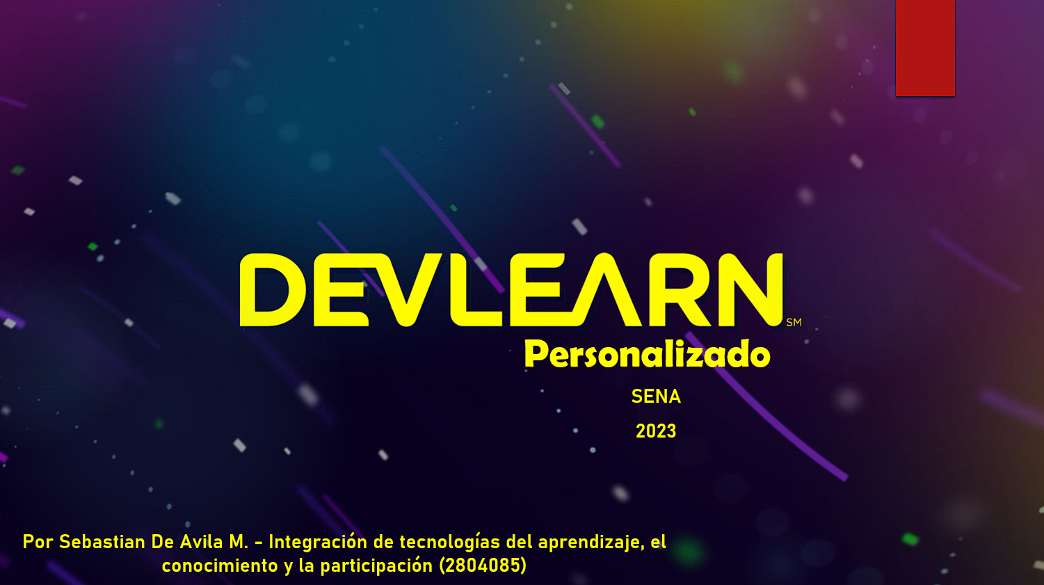

**Objetivos específicos:**

1. Identificar las necesidades y niveles de conocimiento individuales de cada estudiante en el área de desarrollo de software.
2. Proporcionar contenido y recursos adaptados a las necesidades específicas de cada estudiante para fortalecer sus habilidades y conocimientos.
3. Fomentar la interacción y colaboración entre los estudiantes para promover el aprendizaje entre pares.
4. Ofrecer una evaluación formativa continua para medir el progreso individual de cada estudiante y adaptar el contenido en consecuencia.

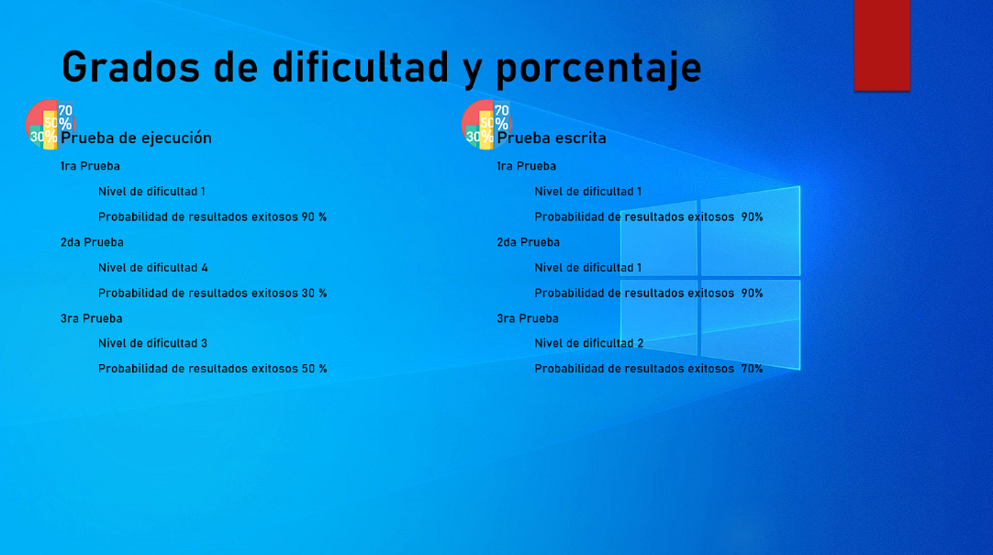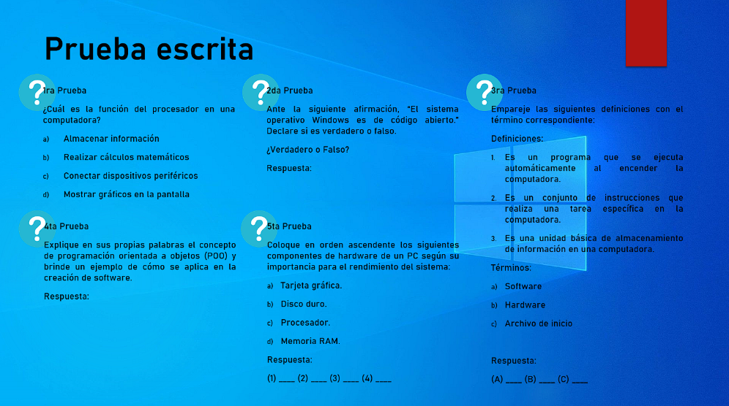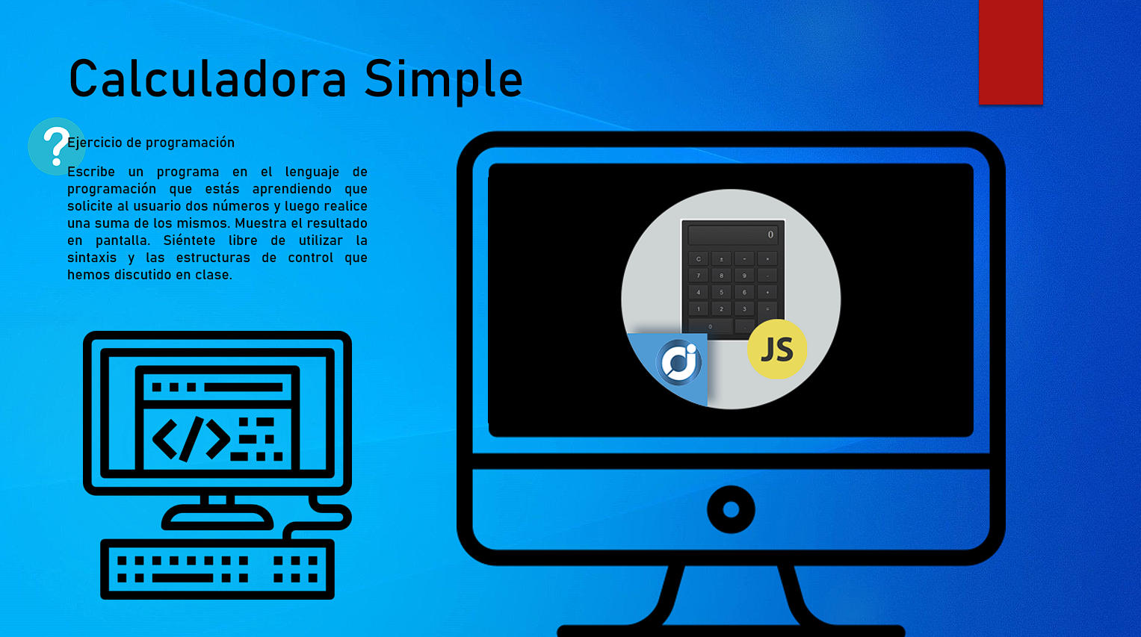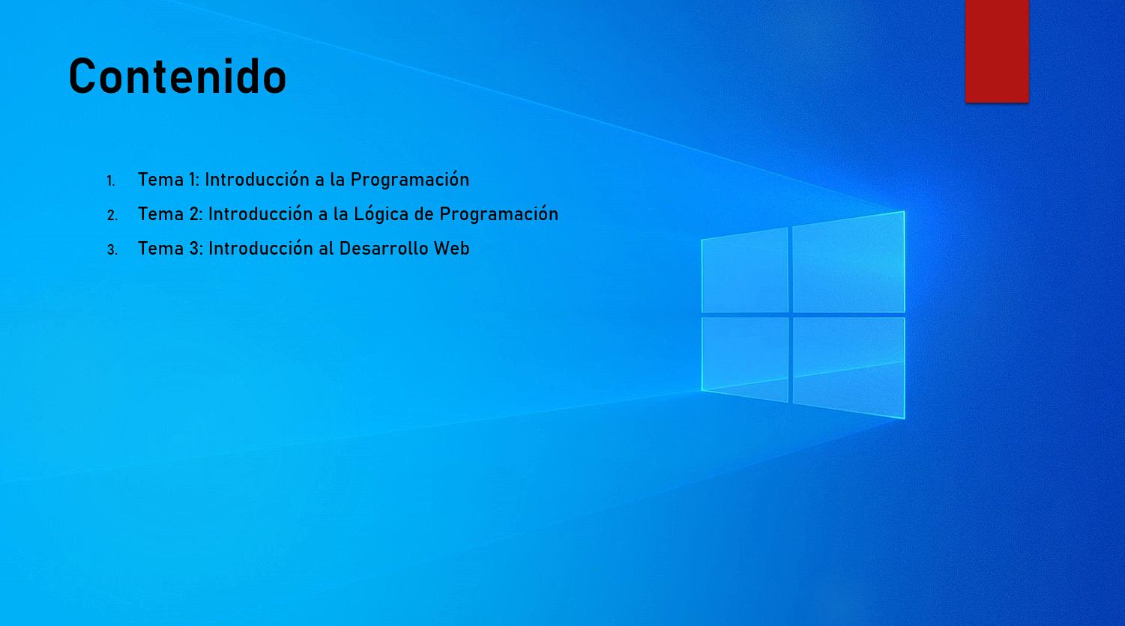

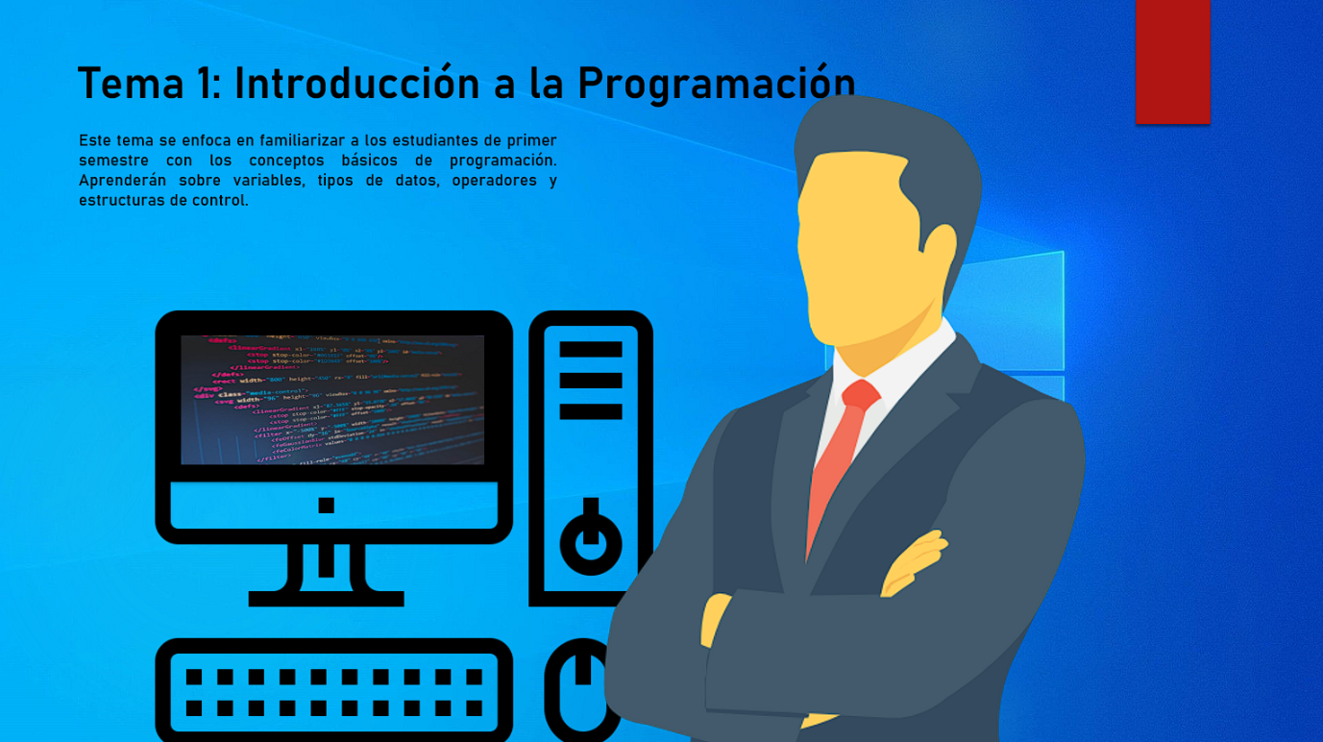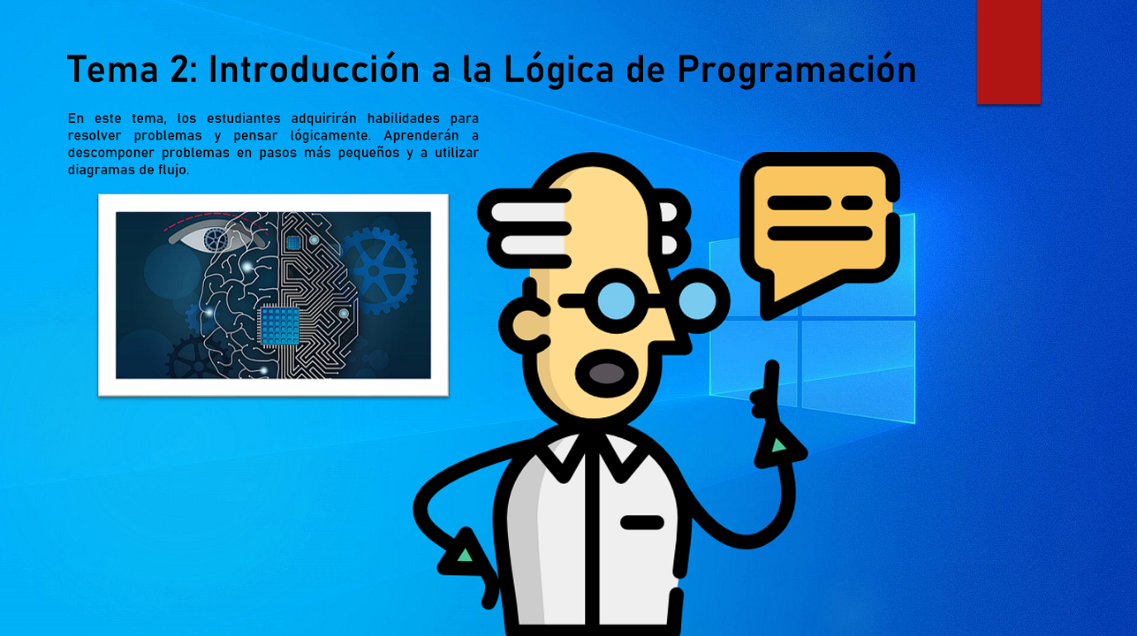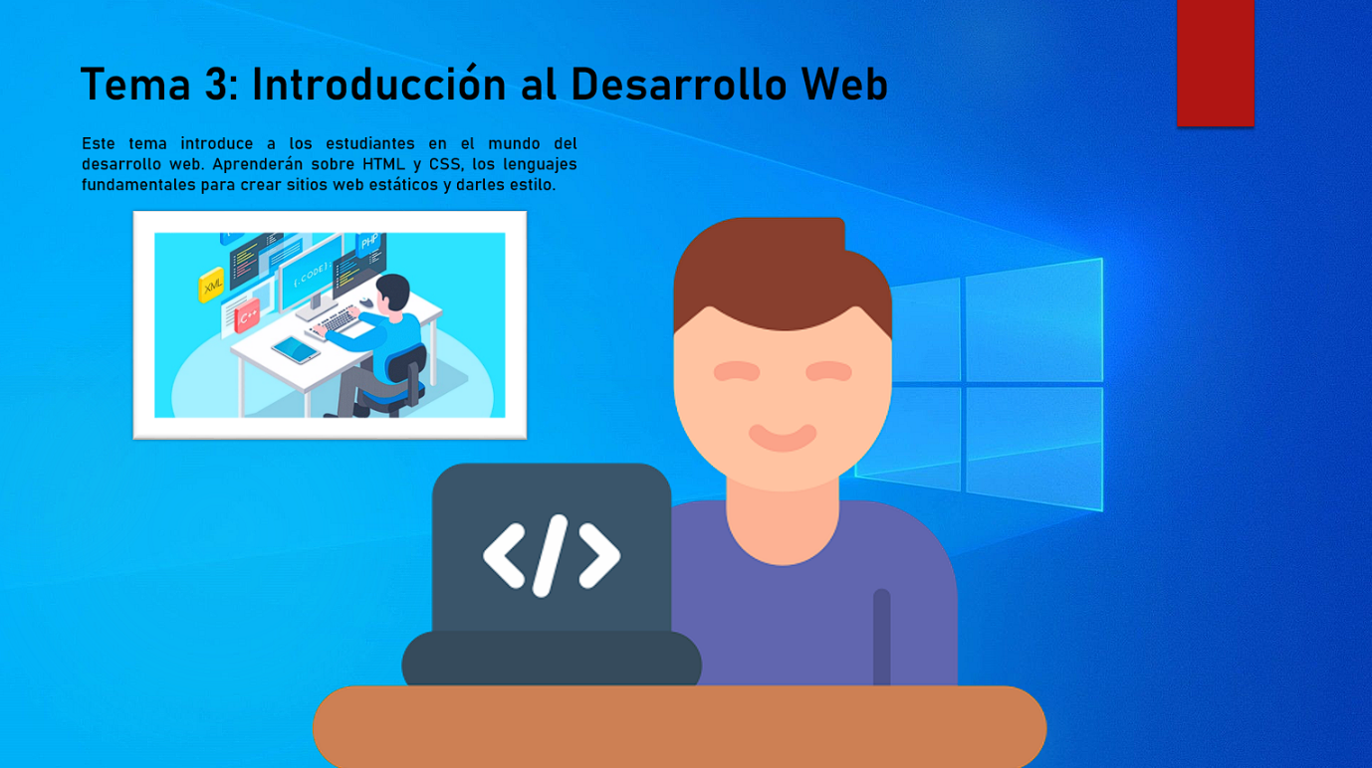

**Guion de bienvenida…**

[Audio de bienvenida]

Narrador: ¡Hola a todos los estudiantes de primer semestre de Desarrollo de Software! Estamos emocionados de darles la bienvenida a esta nueva experiencia de aprendizaje que hemos preparado especialmente para ustedes. Mi nombre es [Tu Nombre], y seré su guía en esta increíble jornada hacia el dominio del desarrollo de software.

[Narración entusiasta]

Narrador: Imaginen un lugar donde el aprendizaje se adapta a sus necesidades, donde cada uno de ustedes es el protagonista de su propia historia educativa. ¿Se han sentido alguna vez que en un aula grande es difícil recibir la atención personalizada que merecen? ¡No se preocupen más! Con el "DevLearn Personalizado", vamos a cambiar esa realidad y llevar su educación al siguiente nivel.

[Narración de características]

Narrador: En esta plataforma, tendrán la oportunidad de explorar tres emocionantes temas iniciales: "Introducción a la Programación", donde desentrañaremos los secretos de las variables y los operadores; "Introducción a la Lógica de Programación", donde dominaremos la habilidad de resolver problemas de manera lógica y eficiente; y "Introducción al Desarrollo Web", donde aprenderemos a crear sitios web impresionantes utilizando HTML y CSS.

[Narración de beneficios]

Narrador: ¿Qué pueden esperar de esta experiencia? ¡Mucho! Aquí encontrarán contenido personalizado según su nivel de conocimiento, actividades interactivas que desafiarán su mente, y la oportunidad de colaborar con sus compañeros para un aprendizaje más enriquecedor.

[Narración de interacción]

Narrador: No estarán solos en este viaje. Estaré aquí como su guía, dispuesto a responder preguntas, aclarar dudas y celebrar sus éxitos. Además, tendrán la oportunidad de interactuar con otros estudiantes, compartir ideas y construir una comunidad de aprendizaje sólida.

[Narración de compromiso]

Narrador: Ahora, los invito a sumergirse en esta experiencia. Exploren los recursos, participen en las actividades y desafíense a sí mismos. Recuerden, el conocimiento es poder, y aquí tienen todas las herramientas para alcanzar sus metas en el mundo del desarrollo de software.

[Instrucciones finales]

Narrador: Así que, sin más preámbulos, ¡vamos a comenzar! Ingresen a la plataforma, exploren los temas y hagan de este recurso educativo digital su aliado en su viaje de aprendizaje. ¡El futuro del desarrollo de software está en sus manos!

[Despedida entusiasta]

Narrador: Una vez más, bienvenidos al "DevLearn Personalizado". ¡Estoy emocionado por lo que vamos a lograr juntos! ¡Adelante, estudiantes!

[Audio de despedida]